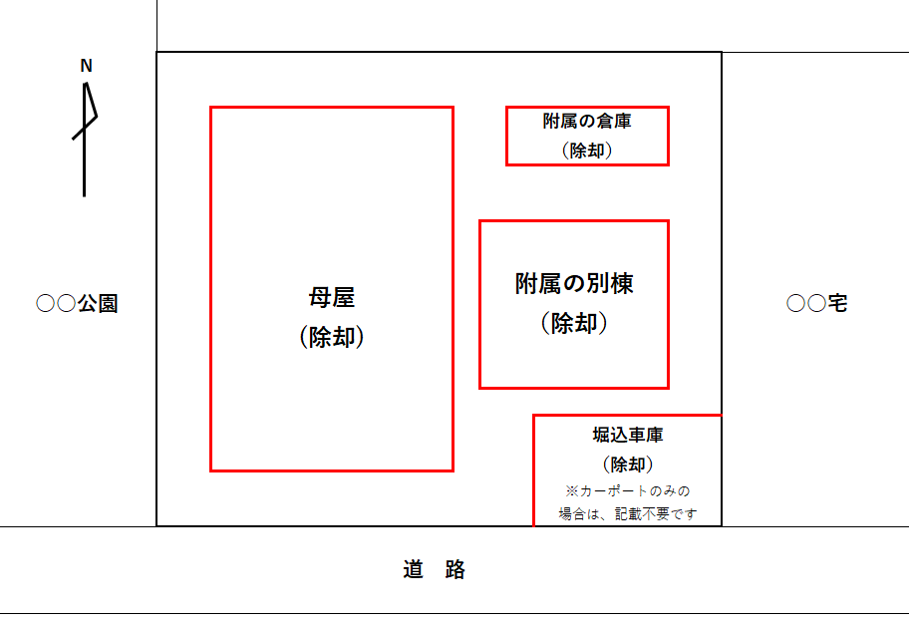
参考様式（配置図） 令和８年度様式

敷地内に建物が複数棟ある場合のみ提出が必要です。
（記入方法などについてはP17参照）

配置図に記載のない建物が実績報告時に残っていた場合、除却を求める場合があります。配置図は詳細にご記入ください

